SCENARIUSZ ZAJĘĆ ŚWIETLICOWYCH KLASY 2-3

Autor: Agnieszka Bujok

TEMAT ZAJĘĆ: POWROTY PTAKÓW NA WIOSNĘ.

CELE ZAJĘĆ:
- WIADOMOŚCI
UCZEŃ:
- wie, że niektóre gatunki ptaków spędzają zimę w ciepłych krajach,
- wie, które ptaki są zwiastunami wiosny,
- wie, że ptaki należy chronic
- zna budowę ciała bociana.

- UMIEJĘTNOŚCI
UCZEŃ:
- odpowiada pełnymi zdaniami na pytania nauczyciela,
- swobodnie wypowiada się na zadany temat,
- układa według schematu elementy listu,
- wykonuje pracę plastyczną z gotowych elementów (wycina, składa, skleja – bociana)
POMOCE:
- Zdjęcia ptaków
- Mapa świata lub globus,
- Karta pracy,
- Linki do filmów,
- Kontury bociana
METODY:
- słowne(rozmowa, objaśnienia),
- oglądowe (pokaz ilustracji, oglądanie filmu),
- czynne (zadań stawianych do wykonania).
PRZEBIEG ZAJĘĆ:
Dzieci siadają na dywanie. Swobodne wypowiedzi dzieci, na temat ptaków, które przylatują do nas na wiosnę.
Następnie wspólne oglądanie filmu o powrotach ptaków wiosną z ciepłych krajów.
https://www.youtube.com/watch?v=8fDZcbOXvkg
„Ptaki przylatujące na wiosnę” – omówienie planszy. Nauczyciel pokazuje dzieciom mapę świata lub globus i zaznacza na nich Polskę i Afrykę. Wskazuje, skąd przylatują na wiosnę: bociany, kukułki, skowronki, dzikie gęsi i jaskółki (z Afryki, Ameryki Południowej i Azji). Zaznaczanie na mapie świata trasy przylotu ptaków.
Pomoce: mapa świata lub globus.
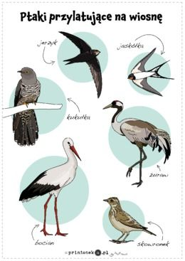
UTRWALENIE NAZW PTAKÓW PRZYLATUJĄCYCH NA WIOSNĘ:
BOCIAN, JERZYK, SKOWRONEK, KUKUŁKA, ŻURAW, JASKÓŁKA
PTASIE ZAGADKI - N-l odczytuje dzieciom zagadki. (ZAŁĄCZNIK NR1)
ODGŁOSY PTAKÓW – SŁUCHANIE NAGRAŃ ODGŁOSÓW PTAKÓW
Dzieci uważnie słuchają i próbują zgadywać nazwy.
BOCIANY https://www.youtube.com/watch?v=QsLHO0heH7Y&list=PLHsvFc2cBnmgPnjFaK5kvp5cpgfFp7o0S&index=2
SŁOWIK
https://www.youtube.com/watch?v=REAPTJy8A80&list=PLHsvFc2cBnmgPnjFaK5kvp5cpgfFp7o0S&index=7
JASKÓŁKA
https://www.youtube.com/watch?v=REAPTJy8A80&list=PLHsvFc2cBnmgPnjFaK5kvp5cpgfFp7o0S&index=7
ŻURAW
https://www.youtube.com/watch?v=bmyJg4B8og8
KUKUŁKA
https://www.youtube.com/watch?v=qG9W69vlmSA
JERZYK
https://www.youtube.com/watch?v=h3DlWu-GNwk
PODPISUJEMY PTAKI - dzieci otrzymują karty pracy i mają podpisać ptaki znajdujące się na ilustracjach- Nauczyciel zwraca uwagę na pisownię. (ZAŁĄCZNIK NR 2)
BOCIANY I ICH GNIAZDA- OPOWIADANIE NAUCZYCIELA
Bociany najchętniej zajmują stare gniazda, zasiedlane przez wiele lat i pokoleń, w których naprawiają szkody powstałe po okresie zimowym. Budując nowe gniazdo, najchętniej korzystają z pomocy człowieka. Wybierają platformy zbite z desek, przymocowane na słupach energetycznych, koła od wozu umieszczone na wysokich drzewach lub dachach. Bociany znoszą chrust z całej okolicy. Najdłuższe gałęzie mogą mieć długość nawet półtora metra. Do wyściełania gniazda używają słomy, korzonków i suchych traw, a nawet znalezionych szmat, papieru, folii i sznurków.
„Ciekawostki o ptakach” – pogadanka. Nauczyciel prosi o wyjaśnienie, czym się różnią ptaki od pozostałych zwierząt (kończyny przednie mają przekształcone w skrzydła, opływowe ciało jest pokryte piórami, większość z nich potrafi latać, nie mają zębów, zamiast pyska mają dziób, ich kości są lekkie, wypełnione powietrzem).

PRZYGODZICE BOCIANY - WSPÓLNE OGLĄDANIE BOCIANÓW NA GNIEŹDZIE ON-LINE
https://www.worldcam.pl/kamery/polska/przygodzice/250-bociany
N-l zawiesza obrazek bociana, uczniowie podpisują poszczególne części ciała przyczepiając nazwy znajdujące się na kartonikach. (ZAŁĄCZNIK NR 3)
PRACA PLASTYCZNA – BOCIAN (ZAŁĄCZNIK NR 4)
Uczniowie otrzymują 2 kartki (jedną białą, jedną czerwoną) z poszczególnymi częściami ciała. Uczniowie mają za zadanie wyciąć kontury, zgiąć w odpowiednich miejscach oraz skleić. Nauczyciel zwraca uwagą, na estetykę pracy.
WYEKSPONOWANIE I OMÓWIENIE PRAC UCZNIÓW.

ZAŁĄCZNIK NR 1
ZAGADKI NAZWY PTAKÓW

Przybył z ciepłych krajów w czerwonych trzewikach.
Gdy ujrzy go żabka, do wody umyka.

Czarno-biały ptaszek lubi domy nasze.
Przy oknie, na ścianie muruje mieszkanie
z gliny, z własnej śliny, bez młotka i kielni,
jak ten murarz dzielny.

On ma tę naturę, że wzlatując w górę,
śpiewa chwałę polom nad rolnika rolą.

Czarno-szary duży ptak wszystkożerny jest jak człowiek,
a nazywa się on tak, jak dźwig wielki na budowie.

Często w lesie ją usłyszysz,
czasami w zegarze.
W lesie, gdy chcesz, wróżbę powie,
w zegarze - czas wskaże.

ZAŁĄCZNIK NR 2
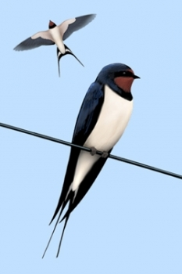
NAZWIJ PTAKI

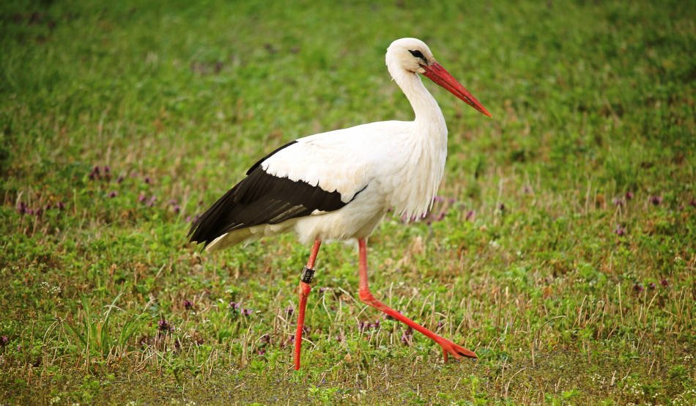

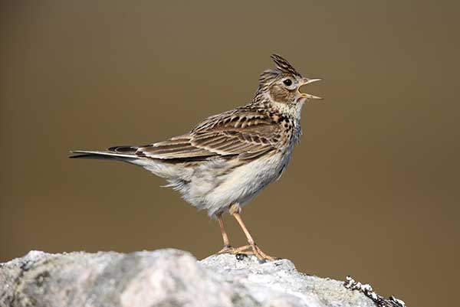

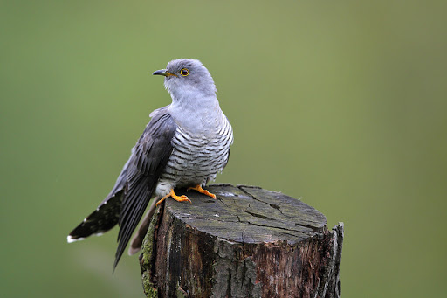

ZAŁĄCZNIK NR 3

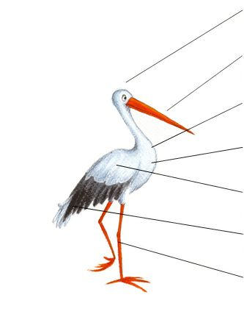
ŻRÓDŁO- https://pl.pinterest.com/pin/788481847240247807/
GŁOWA | NOGI | TUŁÓW
DZIÓB | SZYJA | SKRZYDŁA
PIÓRA

ZAŁĄCZNIK NR 4
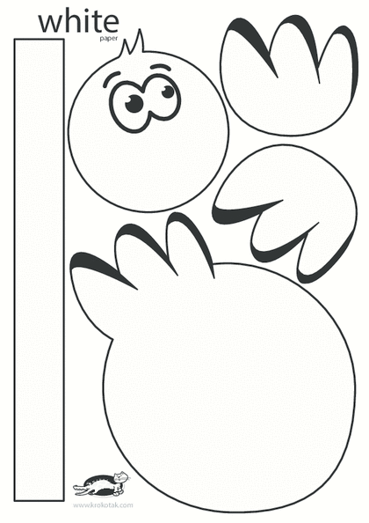

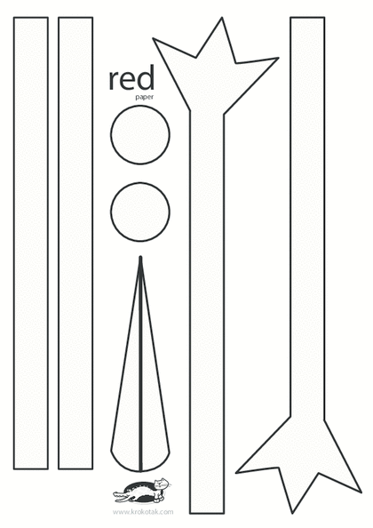
http://print.krokotak.com/p?x=f16d5c61a43f430bb96f2b18963d6cb1

